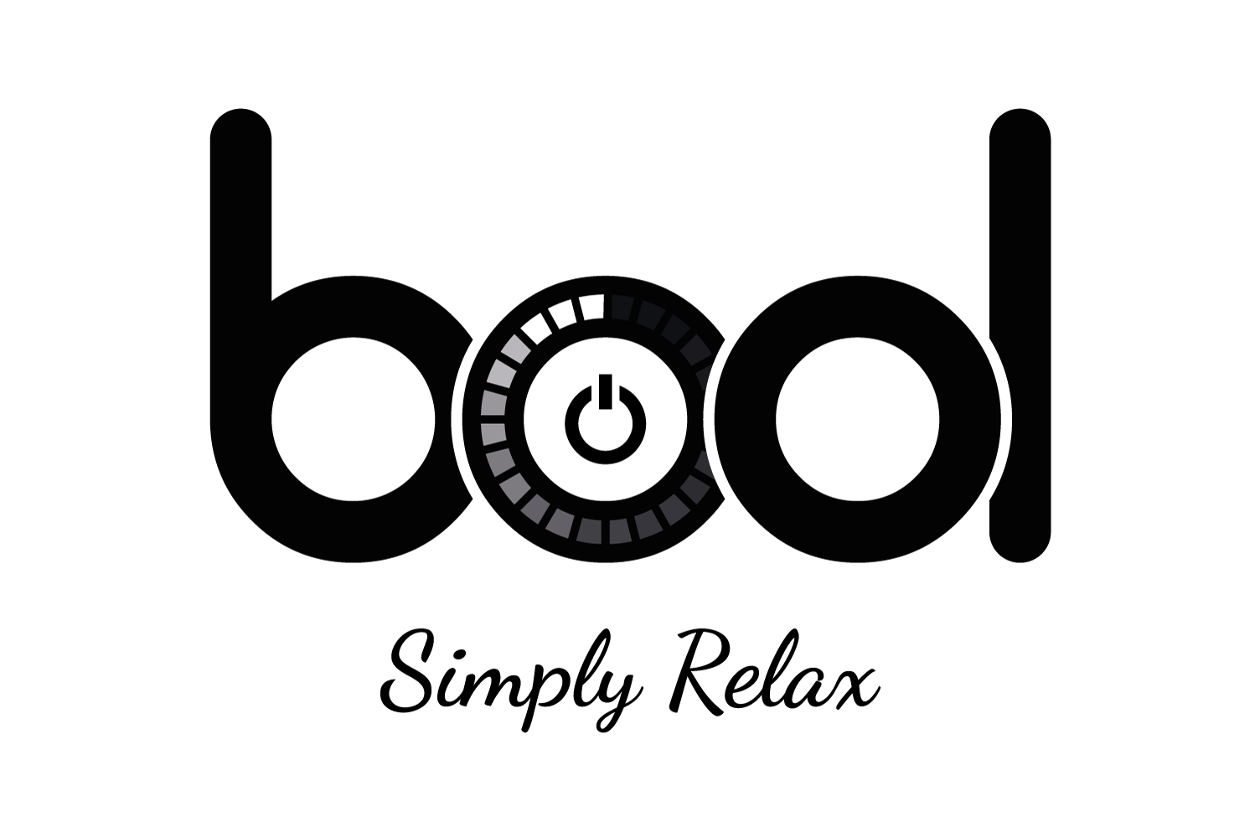

מדריך למשתמש

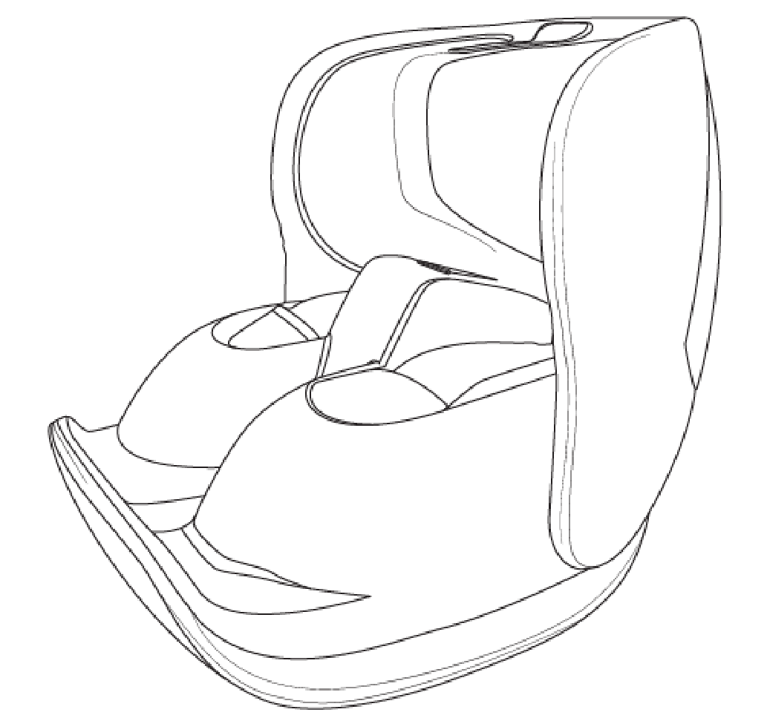
דגם: 7000cx
מעסה לכפות הרגליים והשוקיים האחוריות 2 ב-1 עיסוי בלחץ אוויר וגלגול

" מומלץ להיוועץ עם רופא לפני השימוש"
מכשיר זה אינו מיועד לשימוש ע"י אנשים(כולל ילדים) עם יכולות פיזיות, חושיות או שכליות מופחתות, או עם העדר ניסיון וידע. אלא אם הם תחת פיקוח או שקיבלו הנחיות לשימוש במכשיר ע"י האדם האחראי לבטיחותם. ילדים צריכים להיות תחת השגחה כדי להבטיח, שהם לא משחקים עם המכשיר.
הקדמה
תודה על רכישת מכשיר עיסוי לכפות הרגליים והשוקיים האחוריות מבית Naipo. אנא קראו את המדריך למשתמש בעיון רב ושמרו עליו לצורך שימוש עתידי. במקרה ונדרש סיוע, ניתן ליצור קשר עם צוות התמיכה עם מספר הדגם ומספר ההזמנה.
תכולת האריזה
1X מעסה לרגליים
1X מטען (יש לעשות שימוש במתאם המיועד בלבד)
1X מדריך למשתמש
מפרט טכני של המוצר
דגם | 7000cx
שם המוצר | מכשיר עיסוי לכפות הרגליים והשוקיים האחוריות מבית Naipo באמצעות עיסוי לחץ אוויר וגלגול.
כניסת מתח | זרם ישר 24V
צריכת כוח | W55
טיימר לכיבוי אוטומטי | 15 דקות

הנחיות בטיחות חשובות
טרם הפעלת המוצר, אנא קראו את המדריך למשתמש בעיון על מנת לוודא שימוש נכון ובטוח.
- יש לדאוג להשגחה צמודה כאשר המכשיר מופעל בקרבת או מתופעל ע"י ילדים, נכים או אנשים בעלי מוגבלות.
- יש להרחיק את המוצר מילדים.
- משטח המוצר עלול להתחמם עקב התקן חימום פנימי, יש להיזהר בפרט אנשים בעלי רגישות לחום.
- למטרת ביטחון, במידה וכבל המוצר תקול, יש ליצור קשר עם שירות הלקוחות בכדי להחליפו.
- יש להרחיק את המוצר מחפצים חדים. אין לעשות שימוש במוצר במקרה שכיסוי הבד ניזוק. יש ליצור קשר עם שירות הלקוחות טרם השימוש.
- יש לנתק את המוצר משקע החשמל בכל מצב בו הוא אינו בשימוש או לפני ביצוע ניקיון.
- אין לכסות את המוצר כאשר הוא בשימוש, המנוע עלול להגיע למצב של התחממות יתר, דבר שעלול לגרום לתקלה או נזק.
- בכל מצב בו אתה חש חוסר נוחות במהלך השימוש, יש להפסיק את השימוש באופן מידי.
- בכל מקרה של תקלה יש ליצור קשר עם שירות הלקוחות.
- יש לעשות שימוש בחלקי חילוף מומלצים ע"י היצרן.
- אין להפיל או להכניס חפצים לפתחי המוצר.
- אין לתפעל את המוצר בידיים רטובות.
- אין לבוא במגע עם מים ולוחות הבקרה של המוצר.
- יש לכבות את המוצר לפני ניתוקו מאספקת החשמל.
- המכשיר לא נועד לביצוע אבחון עצמי או טיפול עצמי למצבים המחייבים מטפל רפואי.
- מומלץ להשתמש במוצר בסביבת טמפרטורה הנעה בין 5°C-40°C, נא לא לעשות שימוש במוצר בסביבה לחה.
- אין לעשות שימוש במוצר בחוץ ואין לחשוף אותו לקרן שמש ישירה.
- אין להעביר את המוצר מסביבת טמפרטורה נמוכה לגבוהה, התאדות המים עלולה לפגוע במוצר. לאחר השימוש במוצר מומלץ להניחו במקום בטמפרטורת החדר.
האנשים הבאים צריכים להיוועץ ברופא טרם השימוש במוצר:
- אנשים הנמצאים בטיפול רפואי או אנשים שחשים אי נוחות.
- אנשים הסובלים ממחלות לב, לחץ דם, טרשת עורקים מוחית או פקקת מוחית.
- אנשים בעלי גידול ממאיר.
- נשים בהריון או במחזור.
- אנשים הסובלים מדלדול העצם.
- אנשים עם אביזר מושתל כגון קוצב לב או מכשיר רפואי אחר.
- אנשים הסובלים ממחלות חמורות.
שאלות ותשובות
במידה והמכשיר אינו מתפקד כראוי לאחר ביצוע ההנחיות מטה, יש ליצור קשר עם שירות הלקוחות. שים לב: מומלץ לעשות שימוש במעסה 1-2 פעמים ביום, עד 15 דקות בכל פעם.
בעיה | הגורם | פתרון
המכשיר אינו פועל | המוצר אינו מחובר לאספקת החשמל | אנא וודאו שהמכשיר מחובר לחשמל כהלכה.
המכשיר אינו פועל | לא בוצעה לחיצה לכפתור ההפעלה | אנא לחצו על כפתור ההפעלה
המכשיר מפסיק לפעול כאשר הוא בשימוש | החיבור בין המכשיר לאספקת החשמל אינו מהודק | יש לבדוק שהמכשיר מחובר כהלכה לאספקת החשמל.
המכשיר מפסיק לפעול כאשר הוא בשימוש | נעשה שימוש רציף במכשיר מעל 15 דקות | יש ללחוץ על כפתור ההפעלה
המכשיר מפסיק לפעול כאשר הוא בשימוש | המכשיר פעל לתקופות ארוכות, דבר שגרם להגנת התחממות יתר. | יש להפעיל את המכשיר מחדש לאחר שהוא התקרר
אחריות ותמיכה
אחריות לשנה מתאריך קבלת המוצר חובה להציג חשבונית קנייה.
בכל מקרה בו נדרשת עזרה, לאחר קניית המוצר, או בכל בעיה אחרת ניתן ליצור קשר עם שירות הלקוחות באמצעות דוא"ל או בטלפון:
היבואן : "פיל 4 ריל בע"מ"
כתובת : רחוב אנטיב 1, טיילת המלך שלמה, אילת
טלפון – /050-2718787 /076-5408377 פקס – 0765101106
מייל : orders@shopbool.com
אתר: www.shopbool.com
**** יש להשתמש במכשיר זה רק עם ספק הכוח המצורף מדגם – KS75DU-2400300
אזהרה!!!!! בשימוש וחיבור ספק הכוח יש להשתמש במקום יבש בלבד סכנת התחשמלות.

דיאגרמת המוצר
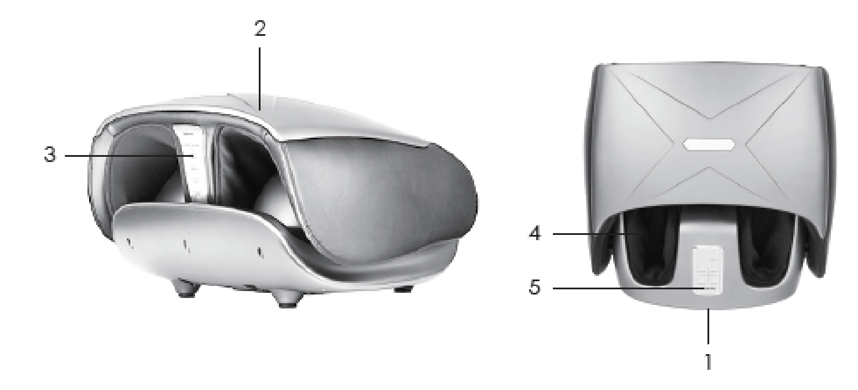
- ממשק הפעלה
- חלק לעיסוי בלחץ אוויר לשוקיים האחוריות
- לוח בקרה I
- מכסה רגליים ניתן להסרה.
- לוח בקרה II

לוח בקרה I
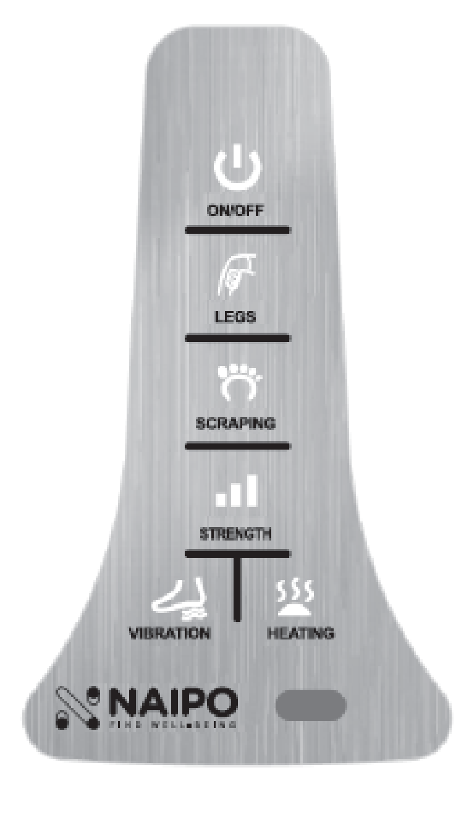
להפעלה וכיבוי של המכשיר לחצו על . עם הדלקת המכשיר, יופעלו כברירת מחדל: עיסוי בגלגול בכפות הרגליים, עיסוי לחץ אוויר בשוקיים האחוריות.
ניתן לשלוט בעוצמת לחץ האוויר ולבחור אחת מתוך 3, בלחיצה על .
ניתן לשלוט בעוצמת הרטט מבין 3 עוצמות או לכבותה, בלחיצה על .
לחיצה על להפעלה או הפסקה של החימום.
לחיצה על  להפעלה או כיבוי של מצב רגל I/ מצב רגל II.
לחיצה על 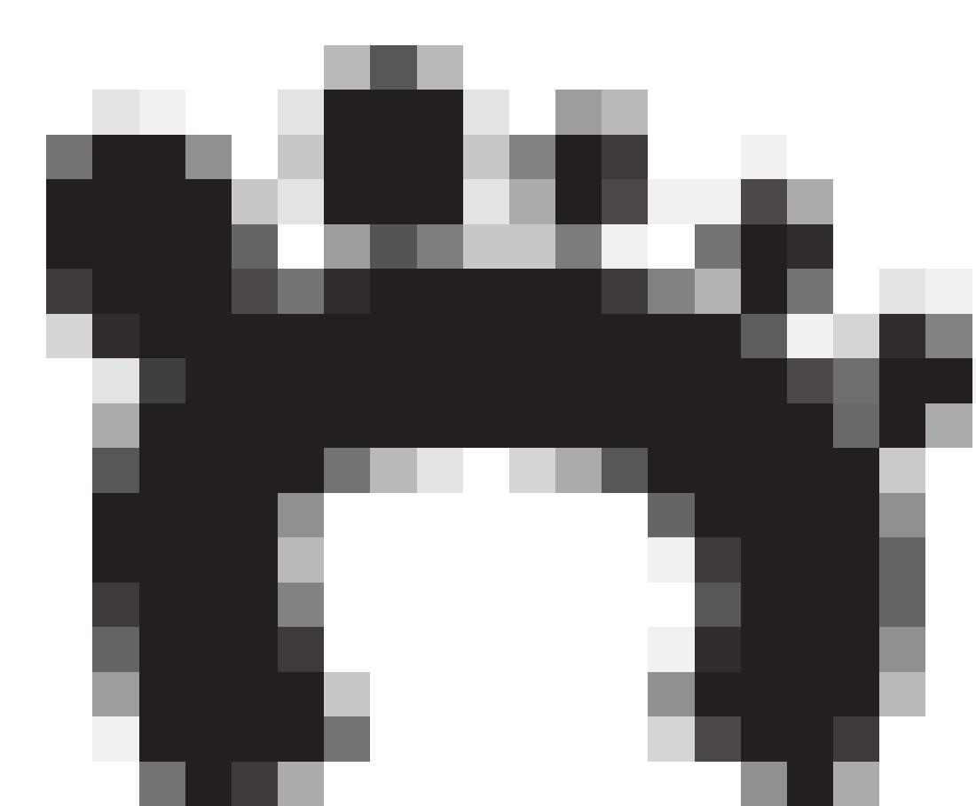 להפעלה או כיבוי מצב כף רגל I/ מצב כף רגל II.
במצב רגל, לחיצה ארוכה על  להפסקת מצב עיסוי בגלגול בכף הרגל, כאשר לחץ האוויר ממשיך בשוקי הרגל. לחיצה על פעם נוספת למעבר עבודה רגיל.
במצב כף רגל, לחיצה ארוכה על  להפסקת מצב עיסוי בגלגול בכף הרגל, כאשר לחץ האוויר ממשיך בשוקי הרגל. לחיצה על פעם נוספת למעבר עבודה רגיל.

במצב רגל, לחיצה ארוכה על להפסקת לחץ אוויר, בעוד עיסוי בגלגול נמשך.
במצב כף רגל, לחיצה ארוכה על להפסקת לחץ אוויר, בעוד עיסוי בגלגול נמשך.
לוח בקרה II
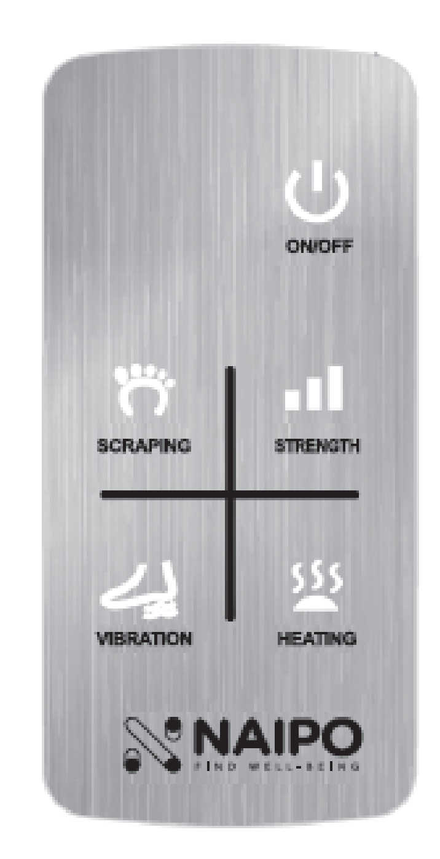
להפעלה וכיבוי של המכשיר לחצו על . עם הדלקת המכשיר, יופעלו כברירת מחדל: עיסוי בגלגול בכפות הרגליים, עיסוי לחץ אוויר בשוקיים האחוריות.
ניתן לשלוט בעוצמת לחץ האוויר ולבחור אחת מתוך 3, בלחיצה על .
ניתן לשלוט בעוצמת הרטט מבין 3 עוצמות או לכבותה, בלחיצה על .
לחיצה על להפעלה או הפסקה של החימום.
לחיצה על להפעלה או כיבוי מצב כף רגל I/ מצב כף רגל II.
לחיצה ארוכה על להפסקת מצב עיסוי בגלגול בכף הרגל, כאשר לחץ האוויר ממשיך בשוקי הרגל. לחיצה על פעם נוספת למעבר עבודה רגיל.
לחיצה ארוכה על להפסקת לחץ אוויר בכף הרגל, בעוד עיסוי בגלגול נמשך.
לחיצה נוספת על להפעלת לחץ אוויר שוב.
מדריך הפעלה
- יש למקם את המוצר על רצפה ישרה, יציבה ונקיה. יש לוודא שכל כיסויי הרגליים ממוקמים כראוי ללא נזק.
- חבר את המכשיר לאספקת החשמל עם מתאם המכשיר, והוא יעבור למצב Standby כאשר נורית חיווי ההפעלה מהבהבת. התיישב על כיסא והכנס את הרגליים למכסה המכשיר (אין לעמוד במהלך השימוש במוצר).
- כאשר המכשיר מקופל, המוצר יכול לבצע עיסוי על כפות הרגליים. כאשר הוא במצב פתוח, ניתן לבצע עיסוי לכפות הרגליים ולשוקיים. ניתן לבחור את העיסוי המתאים לך.
- לוח בקרה I פועל רק כאשר המוצר אינו מקופל, כאשר לוח בקרה II פועל רק כאשר המכשיר במצב פתוח.
- יש לכבות את המכשיר לפני קיפול ובפתיחה שלו. שים לב: בעת קיפול המכשיר, יש לכבות את המכשיר ולהניח אותו בצד למשך כדקה עד שכיסי האוויר בפנים ישוחררו לחלוטין.
- בעת השימוש, אם נלחץ כפתור ההפעלה, המכשיר ייכנס למצב Standby או אם הופעלה פוקנצית הכיבוי האוטומטי.
אזורי העיסוי
המכשיר מיועד לעיסוי הרגליים והשוקיים.

